Dikili-İsmetpaşa Mahallesi
Kent Meydanı (Park) Alanı 1/1000 Ölçekli Uygulama İmar Planı Değişikliği
Plan Açıklama Raporu

İSMETPAŞA MAHALLESİ KENT MEYDANI (PARK) ALANI 1/1000 ÖLÇEKLİ UYGULAMA İMAR PLANI DEĞİŞİKLİĞİ PLAN AÇIKLAMA RAPORU

Çalışma Alanı
İsmetpaşa Mahallesi, 20M-IV pafta sınırları içerisinde kent meydanı ( park) alanının, 33 ada 5 ve 6 parsellere bakan cephesini kapsamaktadır.
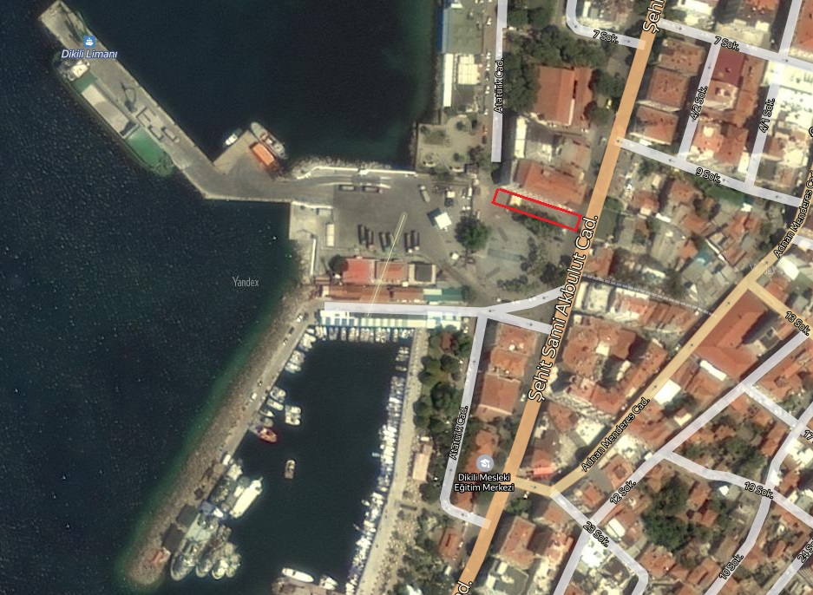
Resim 1: Kent Meydanı uydu görüntüsü

Konu
11.06.1999 tarih ve 12 sayılı Dikili Belediye Meclis Kararı ile onaylı Dikili Revizyon Uygulama İmar Planında Park alanı ile 33 ada arasında 10 m genişliğinde yaya yolu ayrılmıştır. 01.08.2012 tarih ve 57 sayılı Dikili Belediye Meclis Kararı ile onaylı Dikili Merkez Revizyon İmar Planında Park Alanı, Kent Meydanı ( Park) alanı olarak tanımlanmış ve 10 m genişliğindeki yaya yolu kent meydanına dahil edilmiştir. Mevcut durumda kullanımı incelendiğinde park alanı niteliğini tamamen kaybetmiş ve sert zemin yapısına sahiptir. Dikili Kent meydanı niteliği taşıyan bu alanda, yaya sirkülasyonu yoğun olup, 33 ada’nın kent meydanına komşu parsellerinde zemin katta ticaret kullanımlarının mevcut olduğu ve mevcut onaylı uyugulama imar planına göre cephe alamadığı gözlenmiştir.

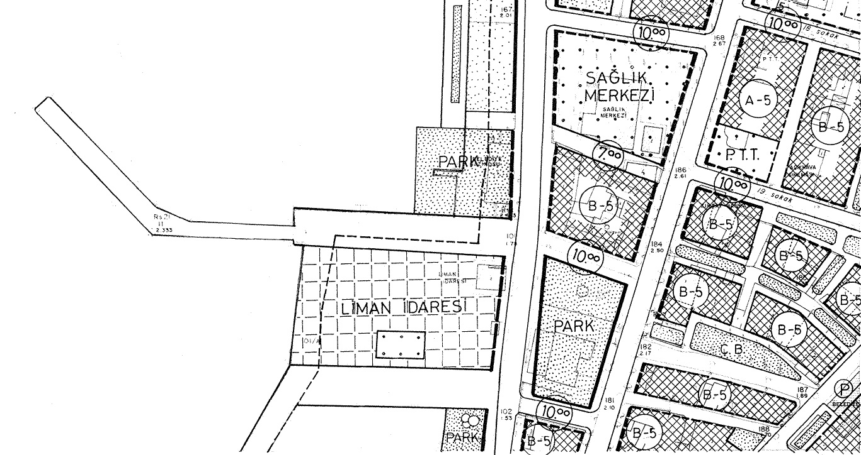
Resim 2: 11.06.1999 tarih ve 12 sayılı BMK ile onaylı Uygulama İamr planı

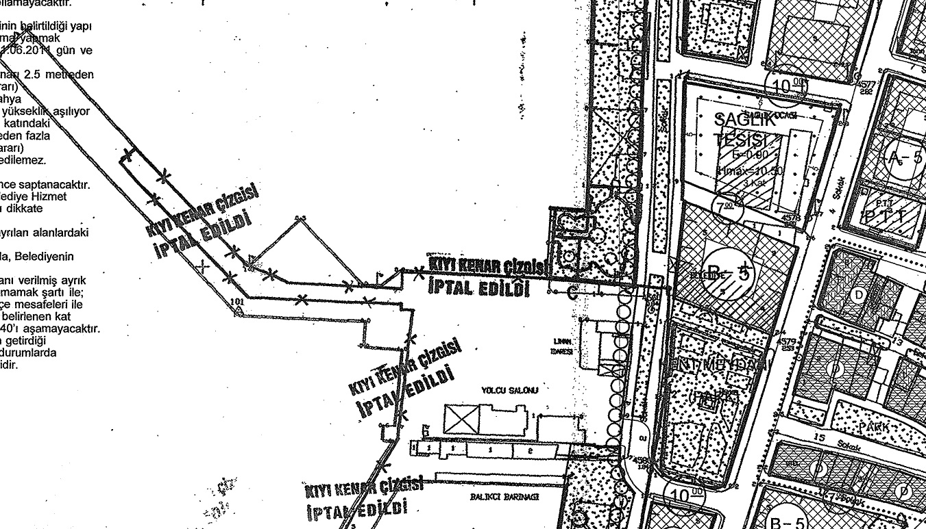
Resim 3: 01.08.2012 tarih ve 57 sayılı BMK ile onaylı uygulama imar planı

Öneri Plan

Öneri plan değişikliğinde Kent Meydanı ’nın, 33 adaya bakan cephesinde yaya sirkülasyonun engellenmemesi ana akslara yaya yolu ile bağlantı sağlanabilmesi ve kent meydanına bakan ticaret alanlarının cephe alması amacıyla, kent meydanın yapısını bozmayacak nitelikte 7 m genişliğinde bir yaya yolu oluşturulmuştur.

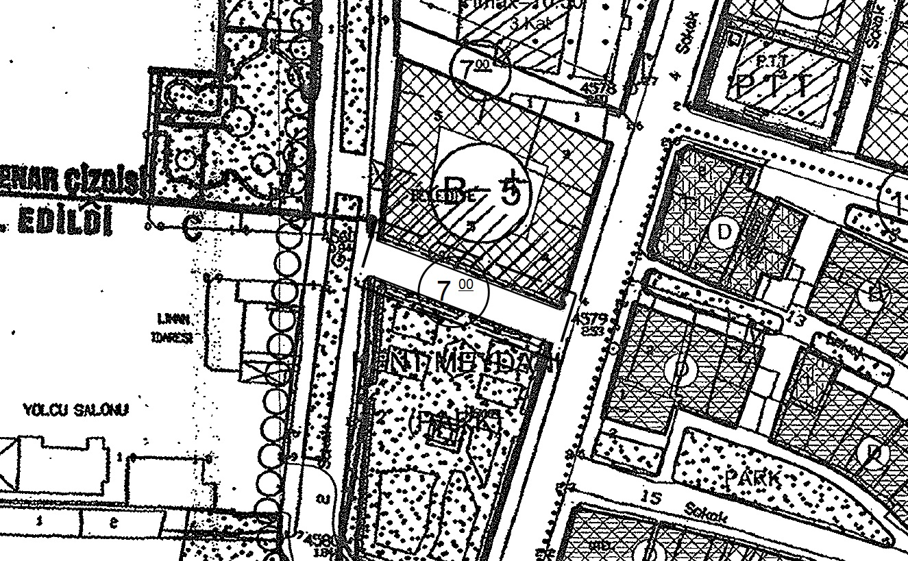

Resim 5: Öneri Plan

